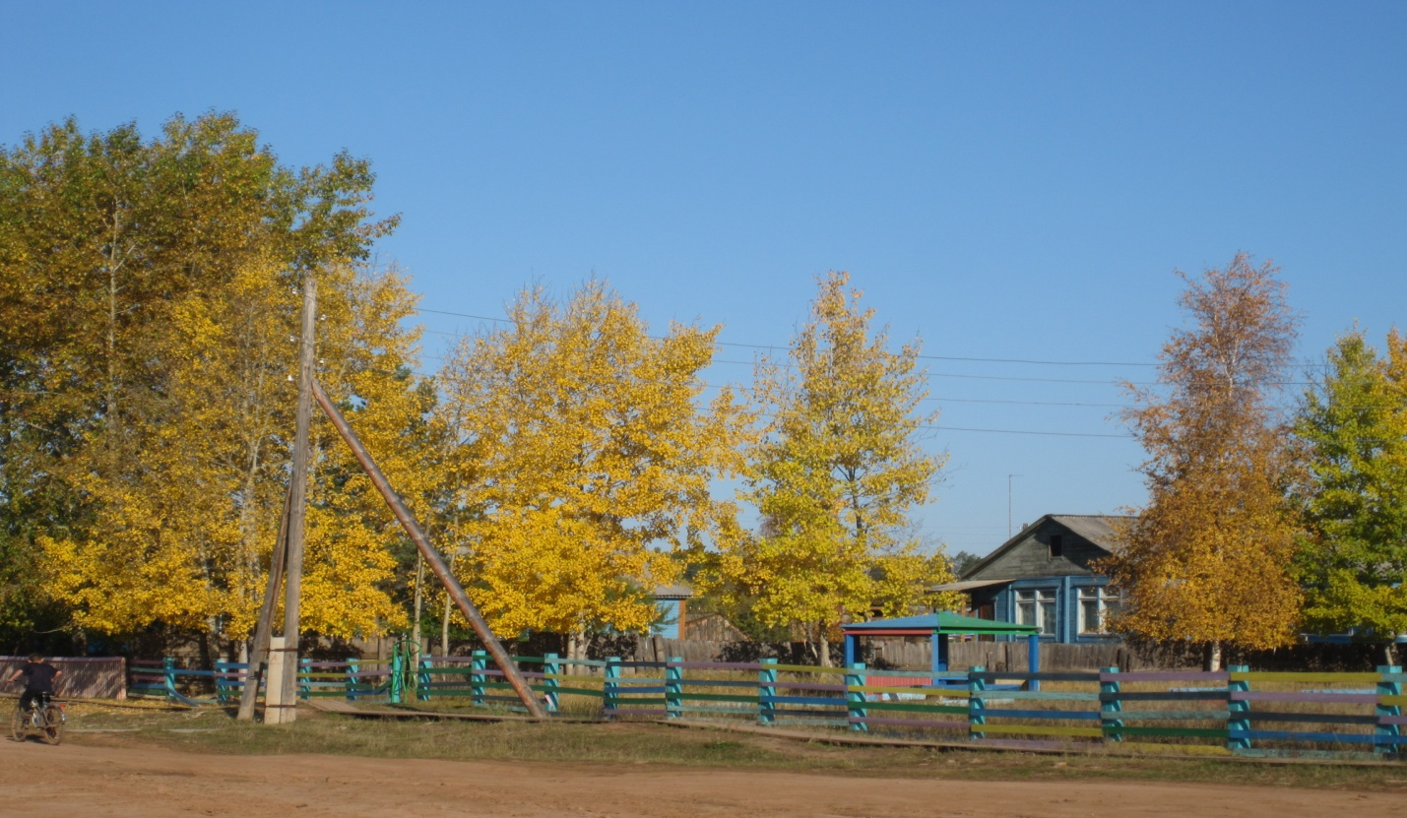 №9 от 30.09.2014г.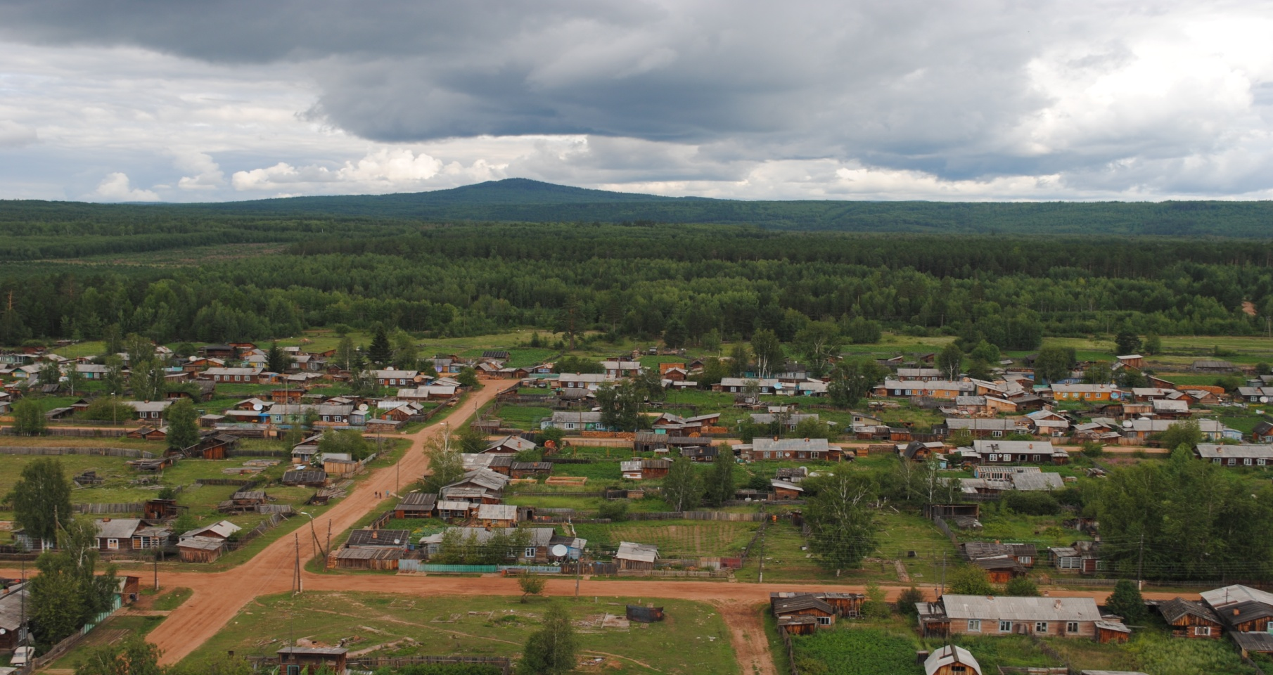
РОССИЙСКАЯ ФЕДЕРАЦИЯ
ИРКУТСКАЯ ОБЛАСТЬ
Нижнеилимский муниципальный район
Администрация Брусничного сельского поселения

Распоряжение № 47
от 09 сентября 2014 г
п.Брусничный

« О мерах по предупреждению
чрезвычайных ситуаций и пожаров
в осеннее – зимний период 2014-2015 г.г
на территории Брусничного сельского
поселения»

В соответствии с Федеральным законом от 21.12.1994г. № 69 ФЗ « О пожарной безопасности», Федеральным законом от 21.12.1994 г. № 68-ФЗ « О защите населения и территорий от чрезвычайных ситуаций природного и техногенного характера» в целях предупреждения чрезвычайных ситуаций, пожаров и обеспечения безопасности людей в осенне- зимний период 2014-2015 годов на территории Брусничного сельского поселения:

РЕКОМЕНДУЮ
Руководителям организаций независимо от их организационно – правовых форм собственности, в соответствии с действующим законодательством обеспечить:
1. специалисту администрации по ГО и ЧС Славатинской О.А рассмотрение вопросов по противопожарной защите Брусничного сельского поселения с наступлением осенне- зимнего периода, организацию разработки мер пожарной безопасности и их реализацию;
2. провести на территории Брусничного сельского поселения противопожарную пропаганду;
3. осуществить проверку технического состояния противопожарного водоснабжения Брусничного сельского поселения, принять меры по своевременному ремонту и утеплению водонапорной башни;
4. в срок до 15 октября 2014 года провести проверку соответствия требованиям пожарной безопасности подведомственных объектов, обратить особое внимание на состояние путей эвакуации, техническое состояние электрооборудования и печного отопления;
5. в срок до 15 октября 2014 года провести проверку пожарной и приспособленной к тушению пожара техники. Принять меры по утеплению зданий и помещений;
6. с наступлением зимнего периода производить своевременную очистку от снега подъездов к домам, объектам и источникам водоснабжения;
7. в срок до 15 декабря 2014 года провести противопожарные мероприятия в местах организации празднования нового года и Рождества Христова;
8. провести совместно с соответствующими органами государственного надзора на территории Брусничного сельского поселения в декабре 2014 г и в январе 2015 г месячник качества и безопасности пиротехнической продукции;
9. проведение через средства массовой информации противопожарной безопасности; 10. рассмотреть вопросы подготовки к осеннее - зимнему периоду на заседании комиссии по предупреждению и ликвидации чрезвычайных ситуаций и обеспечению пожарной безопасности Брусничного сельского поселения в срок до 15 октября 2014 года, о проделанной работе информировать КЧС и ПБ района отдел ГО и ЧС.
11. Контроль за исполнением данного распоряжения оставляю за собой.

И.о главы Брусничного сельского поселения
Нижнеилимского муниципального района О.Ю. Белореченская

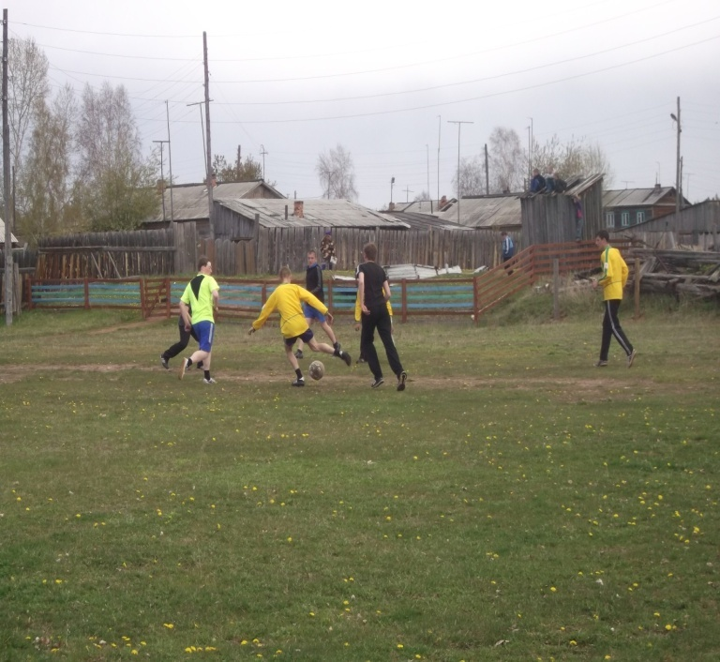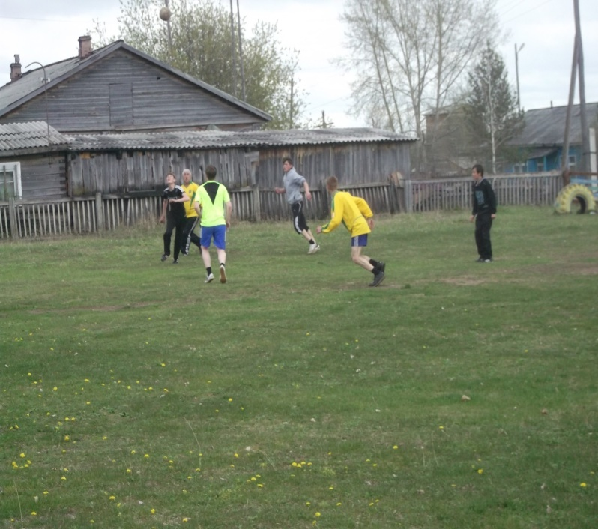

«Будь в форме » под девизом «Кто спортом занимается – тот силы набирается».
30 сентября на спортивной школьной площадке под девизом « Кто спортом занимается - тот силы набирается» прошло физкультурное мероприятие - «Будь в форме». Команда, состоящая из восьми участников, привлекла на стадион немало болельщиков из местного населения. Погода способствовала игрокам, стоял по-осеннему теплый день, солнечные лучи щедро согревали участников матча. В течении часа шла упорная борьба за первенство. Победители были награждены призами.
В здании МОУ Брусничная СОШ проведен спортивный час для детворы, где дети показали не только спортивные навыки и умения, а проявили смекалку, фантазию и творческие способности ( участвовало 12 человек). Учащимися МОУ Брусничная СОШ были розданы листовки ( 15 листовок).

Наркомания - угроза выживанию нации.
Сегодня в России средний возраст, в котором дети уже пробуют наркотики 14 лет. Профилактика наркомании подразумевает под собой комплекс мероприятий направленных на предупреждение наркомании. Профилактика наркомании важна т.к. наркомания опасное заболевание не только для самого человека, но и для общества. Наркомания наносит катастрофический ущерб личности. Ложь, предательство, преступления, распад семей, смертельные болезни, все это спутники наркомании. Порядка 70% ВИЧ инфицированных больных получили смертельный вирус вследствие употребления наркотиков. А если взять во внимание тот факт, что средний возраст наркоманов около 30 лет, т.е это люди детородного возраста, то наркомания - это угроза выживанию нации. В свете этих данных становиться понятным, что профилактика наркомании крайне важна. Наркоманию легче предупредить, чем потом вылечить. Ведь лечение наркомании часто безрезультатно. Любой реабилитационный центр или наркологическая клиника ставит перед собой цель справиться с наркоманией, но эта цель достигается не всеми. Поэтому профилактика наркомании становиться важнейшим инструментом в предупреждении наркомании. Профилактика наркомании должна начинаться с семьи. Как профилактика наркомании может быть осуществлена в семье? Важнейшим моментом по-прежнему остается пример родителей, в особенности в том, что касается трезвого образа жизни. Важно, чтобы родители понимали, что профилактика наркомании может уберечь их ребенка от наркомании.
Профилактика наркомании возможна при наличии открытого общения и доверительных отношений в семье Значит к этому возрасту подростки должны иметь четкую позицию отказа от наркотиков и профилактика наркомании должна начинаться намного раньше. Опросы среди наркоманов выявили безрадостную картину: на вопрос, почему вы не поговорили с родителями о том, что вам предлагают попробовать наркотики, 100% ребят отвечали, что будет скандал, запретят гулять, запретят дружить и т.п. На вопрос с кем бы вы посоветовались относительно приема наркотиков, 99% назвали друзей. Из этого можно сделать вывод, что запретительная, диктаторская тактика в общении и воспитании детей делает для них невозможным получить помощь в семье. Соответственно, профилактика наркомании невозможна. Такая тактика делает ребенка не защищенным перед соблазнами. И профилактика наркомании сводится на нет. Сегодняшний подросток скорее поверит друзьям, чем родителям. Почему? Друзья не осудят, друзья не накажут, друзья не лишат прогулок и т.д.Профилактика наркомании в семье в виде бесед с ребенком не всегда дает результат. Взрослые часто совершают ошибку, не уважая мнение ребенка, не прислушиваясь к нему. Если ребенок оступился, что-то сделал не правильно, обычно его накажут, а не помогут разобраться и исправить ошибку. К подростковому возрасту, ребенок уже сформулировал для себя принцип общения с родителями: говорить о своих проблемах как можно меньше, дабы избежать нотаций и наказаний. Но проблемы ребенка от этого не решаются и он идет с ними к друзьям. И благо если они хорошие, а если нет? Поэтому профилактика наркомании должна начинаться с уважения к личности ребенка, с открытого общения и взаимопонимания в семье. Тогда профилактика наркомании даст результат. Профилактика наркомании в школе и других учебных заведениях должна быть обязательной. Профилактика наркомании должна осуществляться в доступной детям форме. Профилактика наркомании должна вызывать отклик у подростков и формировать у них однозначную позицию отказа от наркотиков. Профилактика наркомании, осуществляемая в назидательной и запугивающей манере вряд ли даст результат. Профилактика наркомании должна быть систематической, а не разовой акцией. Профилактика наркомании должна носить массовый характер. Успешная профилактика наркомании может быть представлена в виде лекций, плакатов, бесед с подростками. Существуют определенные признаки, которые указывают на то, что ребенок может употреблять наркотики. Если Вы обнаружили их, следует насторожиться.
Основные признаки: 1. следы от уколов, порезы, синяки (особенно на руках);
2. наличие у ребенка (подростка) свернутых в трубочку бумажек, маленьких ложечек, шприцев и/ или игл от них;
3. наличие капсул, таблеток, порошков, пузырьков из под лекарственных или химических препаратов;
4. тряпочки, пахнущие толуолом; жестяные банки и пустые тюбики из-под клея, бензина, нитрокраски, пустые баллончики из-под лака для волос; бумажные или пластиковые пакеты, пропитанные химическими запахами;
5. папиросы (особенно «Беломор») в пачках из под сигарет;
6. расширенные или суженые зрачки; 7. нарушение речи, походки и координации движений при отсутствии запаха алкоголя.
Дополнительные признаки: 1. пропажа из дома ценных вещей одежды и др.; 2. необычные просьбы дать денег; 3. лживость, изворотливость; 4. телефонные разговоры (особенно «зашифрованные») с незнакомыми лицами; 5. проведение времени в компаниях асоциального типа; 6. изменение круга друзей или появление «товарищей», которые употребляют наркотики; 7. снижение успеваемости, увеличение количество прогулов, плохое поведение, снижение интереса к обычным развлечениям, привычному времяпрепровождению, спорту, любимым занятиям; 8. увеличивающееся безразличие к происходящему рядом; 9. изменение аппетита; 10. нарушение сна (сонливость или бессонница); 11. утомляемость, погружённость в себя; 12. плохое настроение или частые беспричинные смены настроения, регулярные депрессии, нервозность, агрессивность; 13. невнимательность, ухудшение памяти; 14. внешняя неопрятность; 15. покрасневшие или мутные глаза.
Советы родителям по снижению риска употребления наркотиков ребенком (подростком).
1. Не паникуйте. Даже если вы уловили подозрительный запах или обнаружили на руке сына или дочери след укола, это ещё не означает, что теперь ребёнок неминуемо станет наркоманом. Часто подростка вынуждают принять наркотик под давлением. Постарайтесь с первых минут стать не врагом, от которого нужно скрываться и таиться, а союзником, который поможет справиться с бедой.
2. Сохраните доверие. Ваш собственный страх может заставить вас прибегнуть к угрозам, крику, запугиванию. Это оттолкнёт подростка, заставит его замкнуться. Не спешите делать выводы. Возможно для вашего ребёнка это первое и последнее знакомство с наркотиком. Будет лучше, если вы поговорить с ним на равных, обратиться к взрослой его личности. Возможно, что наркотик для него способ самоутвердиться, пережить личную драму или заполнить пустоту жизни.
3. Оказывайте поддержку. «Мне не нравится, что ты сейчас делаешь, но я всё же люблю тебя» - вот основная мысль, которую вы должны донести до подростка. Он должен чувствовать, что бы с ним не произошло, он сможет с вами откровенно поговорить об этом. Как бы ни было трудно, очень важно, чтобы родители беседовали с детьми о наркотиках, последствиях их употребления. Родители знают своих детей лучше, чем кто-либо, особая родительская интуиция (ею обладают очень многие) позволяет почувствовать самые незначительные изменения, происходящие с их сыновьями и дочерями. При малейшем подозрении, что ребенок употребляет наркотики, необходимо сразу же поговорить с ним. Поощряйте интересы и увлечения подростка, которые должны стать альтернативой наркотику, интересуйтесь его друзьями, приглашайте их к себе домой. И наконец, помните, что сильнее всего на подростка будет действовать ваш личный пример. Подумайте о своём собственном отношении к некоторым веществам типа табака, алкоголя, лекарств.
4. Обратитесь к специалисту. Если вы убедились, что подросток не может справиться с зависимостью от наркотика самостоятельно, и вы не в силах ему помочь, обратитесь к специалисту. Не обязательно сразу к наркологу, лучше начать с психолога или психотерапевта. При этом важно избежать принуждения. В настоящее время существуют различные подходы к лечению наркомании. Посоветуйтесь с разными врачами, выберите тот метод и того врача, который вызовет у вас доверие. Будьте готовы к тому, что спасение вашего ребёнка может потребовать от вас серьёзных и длительных усилий. Любой человек знает, что курение вредно. Даже тот, который курит. И, тем не менее, продолжает курить, полагаясь на авось. А зря. Курение и вправду наносит огромнейший вред организму, но делает это постепенно и незаметно. Годами человек может выкуривать по пачке сигарет в день, особо не замечая какого-то кардинального влияния табака на здоровье, а потом в один момент сильно, а иногда и неизлечимо, заболеть. Пристрастие к сигарете может не только стоить курильщику здоровья, но и жизни. Курение вредно для всех жизнеобеспечивающих систем человеческого организма, и в первую очередь — для дыхательной. Химические вещества, которые содержаться в сигарете (более 400 из них опасны для здоровья), оседая на слизистой оболочке, вызывают ее раздражение. Таким образом, она становится в 4-5 раз толще, тем самым мешает поступлению воздуха в легкие и утрудняет дыхание. Часто курение способствует развитию у курильщика хронического бронхита, который сопровождается постоянным кашлем. Сигаретный дым также повреждает большинство альвеол в легких, что, в свою очередь, провоцирует возникновение эмфиземы. Не последнюю роль курение играет и в возникновении туберкулеза: по статистике из 100 человек, столкнувшихся с этим заболеванием, 95 до этого были заядлыми курильщиками. Существенный вред наносит курение сердечно-сосудистой системе — «благодаря» никотину и угарному газу, которые содержаться в сигарете. Так, никотин обладает свойством сужать сосуды, а при постоянном употреблении табака сосуды находятся в спазмированном состоянии. Это приводит к постоянному повышенному артериальному давлению. Угарный газ, в свою очередь, приводит к кислородному голоданию. Связано это с тем, что окись углерода намного быстрей соединяется с гемоглобином, чем кислород, тем самым вытесняя его. Таким образом, к тканям и органам поступает кислорода в разы меньше, чем необходимо. Канцерогенные вещества, содержащиеся в сигарете, вредны тем, сто способствуют развитию онкологических заболеваний. У курящего человека шансы встретится с раком легкого возрастают в 20 раз. У курильщиков также намного чаще встречаются раковые опухоли и других органов — пищевода, желудка, гортани. Желудок табакозависимого вообще страдает от курения неимоверно: курение сильно усиливает выделение соляной кислоты, что в итоге может привести к язве желудка. Вредно курение еще и тем, что обладает негативным воздействием на содержание витаминов в организме, особенно витамина С. Выкуривание всего лишь одной сигареты уменьшает содержание витамина С в организме, равноценное содержащемуся в 1 апельсине. Также недостаток витамина С приводит к отложению холестерина в артериях. Потому курильщикам постоянно нужно дополнительное потребление этого витамина, чтоб восполнить его недостаток. Тяжелейшими могут быть последствия курения для беременных женщин. Курящие женщины в положении заведомо сознательно «травят» малыша еще в утробе. Таким образом, рискуют преждевременным прекращением беременности или внутриутробной гибелью плода. Ребеночек также может родиться уже мертвым или умереть в младенческом возрасте. Всевозможные нарушения умственного и физического развития, нарушения нервной системы ребеночка, различные хронические врожденные отклонения и заболевания — вот он, страшнейший вред курения «во плоти». Вредно влияет сигаретный дым и на людей, которые не курят, но находятся в одном помещении с курильщиками. Человек, не зависимый от никотина, пребывая около часа в накуренном помещении, тем самым «выкуривает» 3 сигареты — это называется пассивным курением. Некурящий человек, подвергающийся пассивному курению, может серьезно заболеть или столкнуться с аллергической реакцией. Необыкновенно вредно курение для детей и подростков: неокрепшая нервная и кровеносная системы болезненно реагируют на табак. Больше того, зафиксированы случаи снижения умственных способностей у подростков, пристрастившихся к сигарете. Врачи называют курение одной из наркотических зависимостей. Как любой другой наркотик, сигарета исключительно негативно влияет на организм. Курить вредно — это факт. Табак медленно, но уверенно, выводит из лада организм, постепенно отравляя его. Единственный способ избежать весьма неприятных последствий курения — это наискорейшее избавление от этой пагубной привычки. Традиция табакокурения известна человечеству уже на протяжении нескольких сотен лет. И, не смотря на то, что уже каждый курильщик знает об огромном вреде, наносимом сигаретой, люди все равно продолжают курить. В последние несколько десятков лет во всем мире активизировалась борьба с табакокурением. И не случайно: ведь сигареты занимают одно из лидирующих мест в хит-параде причин, которые способствуют развитию различных болезней разной тяжести, вплоть до летального исхода. Обусловлено это тем, что каждое вещество, входящее в состав сигареты, так или иначе, вредно для организма. От никотина и смол, которые, как все знают, содержаться в табачных изделиях — и до радиоактивных веществ.
Итак, попробуем разобраться, из каких же химических соединений состоит сигарета. Всего их в ней, как утверждают специалисты, насчитывается свыше 4 тысяч. При этом 196 из этих веществ ядовитые, а 14 — наркотические. Еще 50 — способствуют развитию раковых опухолей. Условно их можно поделить на 4 группы. Первую группу составляют смолы. Количество смолы, как и никотина, всегда указывается на пачке сигарет. Смола является носителем сильнейших канцерогенных веществ, которые сильно раздражают ткани дыхательных органов — бронхов и легких. При курении человек вдыхает сигаретный дым, который в полости рта конденсируется и образует смолу. Смола же, в свою очередь, оседает в дыхательных путях. Именно смола является самой главной причиной кашля и хронических бронхитов у курильщиков. Всем известно, что содержится в сигарете и никотин, именно он вызывает привыкание к курению. Никотин отнесем условно ко второй группе токсичных веществ, из которых состоит сигарета. Никотин считается одним из самых сильных ядов. Так, если выкурить сразу много сигарет, можно получить сильное никотиновое отравление. Также никотин относится к наркотическим веществам: он обладает свойством вызывать сначала привыкание, а потом и зависимость. Никотин мешает усвоению витамина С, что со временем ведет к гиповитаминозу С.
Во время употребления никотина увеличивается частота сердечных сокращений повышается артериальное давление. Но после стимуляции мозга этим веществом, наступает период спада — и организм требует новую дозу. Так возникает никотиновая зависимость. Третью группу веществ, содержащихся в сигарете, составляют токсичные газы. Это и цианистый водород, и азот и окись углерода (или по-другому углекислый газ), и много еще других, не менее вредных для здоровья соединений. Наиболее ядовит из них оксид углерода — бесцветный газ, который содержится в сигаретном дыму в очень большой концентрации. Углекислый газ обладает свойством соединятся с гемоглобином в сотни раз быстрей, чем это делает кислород. Таким образом, он замещает собой кислород, и этот необходимый организму газ не имеет возможности поступать в нужном количестве к органам и тканям. Мышцы, мозг, легкие не могут в результате работать в нормальном режиме, а сердцу приходиться удвоить нагрузки, чтоб компенсировать нехватку кислорода. Все это приводит к кислородному голоданию и способствует развитию проблем с кровообращением. Как упоминалось выше, может похвастаться сигарета и наличием в ней радиоактивных компонентов. Вместе с тяжелыми металлами они составляют четвертую группу веществ, которые содержаться в табачном дыме. К таковым относятся полоний-210, радий-226, калий-40, торий-228, цезий-134, свинец-210… Все эти вещества являются канцерогенами, которые способствуют развитию рака. Вдыхание табачного дыма становиться главным источником отложения тяжелых металлов в организме человека. Так, фиксировались случаи отложения в легких курильщиков полония-210 и свинца-210. По этой причине, курильщика подвергаются большим дозам радиации, чем люди, которые получают их из естественных источников. Так же, как и радиационные элементы, онкологические заболевания вызывают тяжелые металлы, которые тоже есть в сигарете. Среди них никель, кадмий, мышьяк, хром и свинец.
КОМУ ПОЖАЛОВАТЬСЯ?
- Проблемы с пенсией, зарплатой, больничным, отпуском – пишите письмо в Министерство труда и социального развития РФ по адресу: 127994, Москва, ГСП – 4, Рахмановский пер., д. 3; телефоны для справок: 8(495)628-44-53, 692-78-38:
- вопросы, касающиеся военнослужащих (офицеров, солдат - срочников, контрактников), - должно помогать Министерство обороны, а именно – Управление по работе с обращениями граждан: 119160, Москва, Колымажный пер., д. 14; тел. Приемной: 8(495)696-71-71. А также Союз комитетов солдатских матерей: www.ucsmr.ru; 101000. Москва, Лучников пер., д. 4, подъезд 3, ком. 5, тел. : 8(495)621-09-97; консультации для призывников и их родителей: 8(495)628-25-06.
- Вам продали некачественный товар, не выполняют гарантийные обязательства – компетенция Международной конфедерации обществ потребителей (КонфОП): 117312, Москва, Вавилова, д. 53, корп. 2, тел. : 8(499) 124-89-55.-Нарушают любое из прав, данное вам Конституцией, - прямой путь к уполномоченному по правам человека при Президенте РФ по адресу:101000, Москва, Мясницкая, д. 47, тел. Приемной: 8(495) 607-19-22, 607-39-69, 607-34-67.

Должна заступиться за своих граждан и власть, которую мы выбираем. Например: Госдума помимо законодательной работы обязана заниматься и конкретными проблемами простых людей. Обратиться к своим избранникам можно по адресу: 103265, Москва, ул. Охотный Ряд, д. 1, E-mail: stateduma@duma.gov.ru. И ее Отдел по работе с обращениями граждан: 103265, Москва, ул. Моховая, д. 7, справки по письменным обращениям: 8(495)697-42-58.
Совсем отчаявшимся можно попробовать просить о помощи главу государства. Для этого в администрации президента есть специальное управление. Жаловаться президенту можно по адресу: 103132, Москва, ул. Ильинка, 23\16, под. 11; информационно – справочная служба: 8(495)606 – 36 -02; http:/ letters.kremlin.ru/.
Последней инстанцией для, тех кого не защитило свое государство, может стать Страсбургский суд по правам человека. Но там рассматривают иски только тех граждан, которые прошли все мытарства в своей судебной системе. Так что сначала по вашему делу решение должен вынести Верховный суд России. Официальными языками Европейского суда является английский и французский, но написать жалобу вы можете на русском языке. Переписку с Европейским судом нужно вести по адресу; The Registrar, European Court of Human Rights, Council of Europe, F – 67075 STRASBOURG CEDEX. FRANCE.
Объявление.
Уважаемые жители поселения, в связи с отключением уличного освещения и участившимися случаями нападения собак, убедительно просим привязать животных. За несоблюдение правил содержания домашних животных будут применяться штрафные санкции.

Официально: С 1 января 2014г. для выписки деловой и дровяной древесины необходимо при оформлении иметь при себе вместо ордера – договор найма жилья. При отсутствии данного документа, необходимо обратиться в администрацию для оформления документа.
ПОЗДРАВЛЕНИЯ
Администрация, Дума Брусничного сельского поселения
поздравляет жителей поселения, родившихся в сентябре.
Желаем радости, успехов,
Здоровья крепкого вдвойне.
Желаем самого простого –
Прожить подольше на Земле.
____________________________________________________________________________
Учредители:
Администрация и Дума
Брусничного сельского поселения
Главный редактор - Анисимова С.Н.
Ответственный за выпуск – Белореченская О.Ю.
«Вестник» Администрации и
Думы Брусничного сельского
Поселения выходит 1 раз в месяц
Бесплатно Тираж 20 экз.
Ул. Ленина № 9 тел. 51-6-24

